
KAUNO TECHNOLOGIJOS UNIVERSITETAS
Informatikos fakultetas
P170B115 Skaitiniai metodai ir algoritmai
Laboratorinis darbas nr. 2
12 variantas
Dėstytojai:
Lekt. Dalia Čalnerytė

Studentas:
Justas Milišiūnas IFF-7/2

KAUNAS, 2019
Turinys
1 Įvadas 3
2 Užduotys 3
2.1 Interpoliavimas daugianariu 3
2.1.1 Teorinė dalis 3
2.1.2 A dalies rezultatai 4
2.1.3 B dalies resultatai 5
2.2 Interpoliavimas daugianariu ir splainu per duotus taškus 5
2.2.1 Teorinė dalis 5
2.2.2 A dalies rezultatai 7
2.2.3 B dalis rezultatai 7
2.3 Parametrinis interpoliavimas 8
2.3.1 Teorinė dalis 8
2.3.2 Rezultatas 8
3 Išvados 11

Įvadas

Šio laboratorinio darbo esmė išmokti sudaryti interpoliavimo, apkroksimavimo funkcijas pagal duotus skaičius. Rezultatus pavaizduojant grafiškai.

Užduotys

Interpoliavimas daugianariu
Pagal duota interpoliuojamos funkcijos analitinė išraiška. Pateikite
interpoliacinės funkcijos išraišką naudodami nurodytas bazines funkcijas, kai:

- Taškai pasiskirstę tolygiai.
- Taškai apskaičiuojami naudojant Čiobyševo abscises.

Interpoliavimo taškų skaičių parinkite laisvai, bet jis turėtų neviršyti 30. Pateikite
du grafikus, kai interpoliacinės funkcijos apskaičiuojamos naudojant skirtingas
abscises ir gautas interpoliuojančių funkcijų išraiškas. Tame pačiame grafike
vaizduokite duotąją funkciją, interpoliacinę funkciją ir netiktį.

Teorinė dalis

Mano varianto užduoties funkcija:

Interpoliavimo metodas: Niutono

Visų pirmo paskaičiavau Niutono interpoliavimo išraikos koeficientus:

Programos kodas skaičiuojantis koeficientus:
def newton_interpolation_coefficients(range_x, range_y):
a = [range_y]
for i in range(len(range_x)):
a.append([])
for j in range(1, len(range_x) - i):
a[i + 1].append((a[i][j] - a[i][j - 1]) / (
range_x[np.min([i + j, len(range_x) - 1])] – r ange_x[np.max([i + j - (i + 1), 0])]))
return [_a[0] for _a in a[:-1]]

Gavus koeficientus, juos įstačiau į čia Niutono daugianario interpoliavimo formulę:

Programos kodas sustatantis koeficientus į formulę ir gražinantis interpoliavimo funkciją:
def newton_interpolation_f(range_x, range_y):
a_coefficients = newton_interpolation_coefficients(range_x, range_y)
def interpolation_f(_x):
ff = a_coefficients[0]
tmp = 1
for ii in range(1, len(a_coefficients)):
tmp *= (_x - range_x[ii - 1])
ff += a_coefficients[ii] * tmp
return ff
return interpolation_f
B dalyje dar reikėjo apskaičiuotis taškus naudojant Čiobyševo abscises. Formulė:

Programos kodas paskaičiuojantis Čiobyševo abscises:
def chebyshev_range(count, start, end):
range_x = []
for i in range(count):
temp = (end + start) / 2 + (end - start) / 2 * np.cos((2 * i + 1) * np.pi / (2 * count))
range_x.append(temp)
return range_x

A dalies rezultatai
pav. 1: Duotosios funkcijos ir jos interpoliavimo funkcijas grafikas
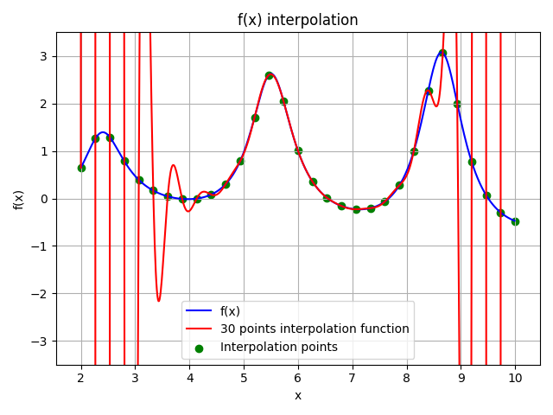
Šiame grafike melyna spalva parodo duotos funkcijos grafiką. Raudona spalva parodo interpoliavimo funkcijos gautos naudojant 30 interpoliavimo taškų grafikas.

B dalies resultatai
pav. 2: Funkcijos ir jos interpoliacijos funkcijas pagal 30 taškų grafikas naudojant Čiobyševo absices
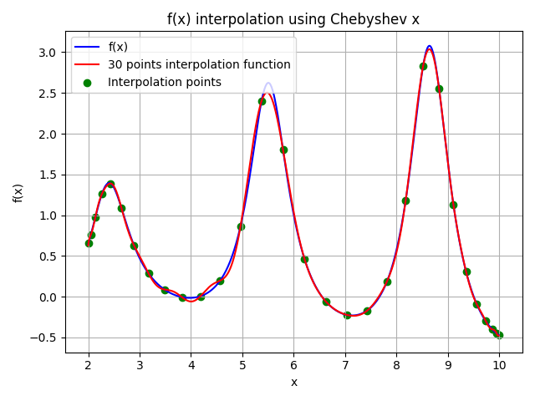
Šiame grafike melyna spalva parodo duotos funkcijos grafiką. Raudona spalva parodo interpoliavimo funkcijos gautos naudojant 30 interpoliavimo taškų grafikas.

Matome, kad Čiobyševo absices padeda atvaizduoti interpoliuojama funkciją visame intervale. Kai A dalyje interpoliuojamas funkcijos grafikas nepasiekė intervalo galo.

Interpoliavimas daugianariu ir splainu per duotus taškus
Pagal pateiktą šalį ir metus, sudaryti interpoliuojančią kreivę 12 mėnesių temperatūroms atvaizduoti nurodytais metodais:
- Daugianariu, sudarytu naudojant 1 užduotyje a dalyje
- Nurodytu tipo splainu

Teorinė dalis
Pradiniai duomenys:
- Šalis : Kipras
- 12 mėnesių temperatūros: 10.5617, 11.1504, 14.4338, 16.9788, 21.0081, 24.7199, 28.526, 27.9448, 25.7463, 23.1029, 16.7226, 11.5084
- Ermito splainas

A dalyje panaudojajau pirmos dalies Niutono interpoliavimo metoda su Čiobyševo abscisėmis

B dalyje reikėjo atvaizduoti temperatūros grafiką naudojant Ermito splainą.
Visų pirma pasiskaičiavau kiekvieno taško išvestinę pagal formulę:

Programos kodas paskaičiuojantis taškų išvestines:
def slope(x1, y1, x2, y2):
return (y2 - y1) / (x2 – x1)
Gavus kiekvieno taško išvestines reikėjo susdaryti U ir V funkcijas:

Programos kodas sukuriantis čias funkcijas:
def U(start, end, x):
return (1 - 2 * (1 / (start - end)) * (x - start)) * ((x - end) / (start - end)) ** 2
def V(start, end, x):
return (x - start) * ((x - end) / (start - end)) ** 2
Pasidarius U ir V funkcijas, viską reikia statyti į Ermito interpoliavimo išraišką:

Programos kodas viską sustatantis ir padarantis splaino funkciją:
def hermite_interpolation_spline(range_x, range_y):
range_dy = points_slopes(range_x, range_y)
def spline_function(x):
index = np.searchsorted(range_x, x)
try:
result = U(range_x[index - 1], range_x[index], x) * range_y[index - 1] + V(range_x[index – 1],
range_x[index], x) * range_dy[index - 1] \
+ U(range_x[index], range_x[index - 1], x) * range_y[index] \
+ V(range_x[index], range_x[index - 1], x) * range_dy[index]
except TypeError:
# Handles None data from given country's data
return None
return result
return spline_function

A dalies rezultatai
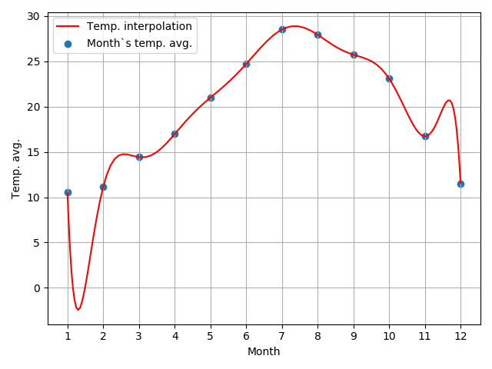
pav. 3: Metų laikotarpio temperatūros pradiniai duomenys ir interpoliavimo funkcijos grafikas
Šiame grafike mėlyni taškai parodo pradinius duomenys. Raudona kreivė parodo interpoliavimą tarp tų taškų.

B dalis rezultatai
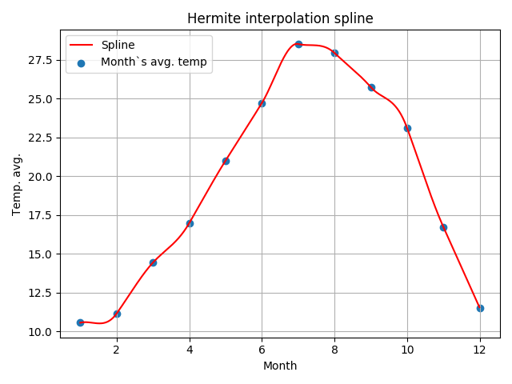pav. 4: Splaino funkcijos grafikas

Melyna spalva – pradiniai temperatūros duomenys. Raudona – splaino funkcija.

Parametrinis interpoliavimas
Naudodami parametrinio interpoliavimo metodą nurodytu splainu suformuokite nurodytos šalies kontūrą. Pateikite pradinius duomenis ir rezultatus, gautus
naudojant 10, 20, 50, 100 interpoliavimo taškų.

Teorinė dalis

Mano varianto šalis: Kipras

Visų pirma kiekvienam taškui priskyriau laiko parametrą. Tada naudodamas Ermito interpoliavimo splaino metodą gavau funkcijas fx ir fy padavęs x=x(t) ir y=y(t). Apjunges fx ir fy funkcijas gavau funkciją, kuri paskaičiuoja duotos šalies sienų kontūrų koordinates:
def parametric_interpolation(fx, fy, range_t):
x_results = []
y_results = []
for t in range_t:
x_results.append(fx(t))
y_results.append(fy(t))
return x_results, y_results

Rezultatas

Naudojant 10 interpoliavimo taškus:
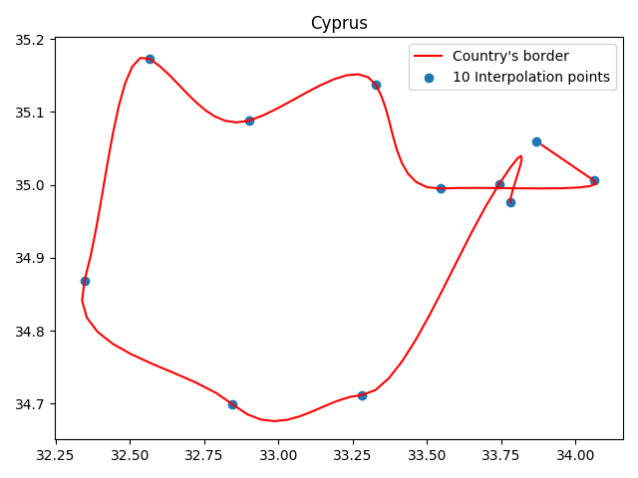pav. 5: Kipro šalies kontrūras naudojant 10 interpoliavimo taškų

Naudojant 20 interpoliavimo taškus:
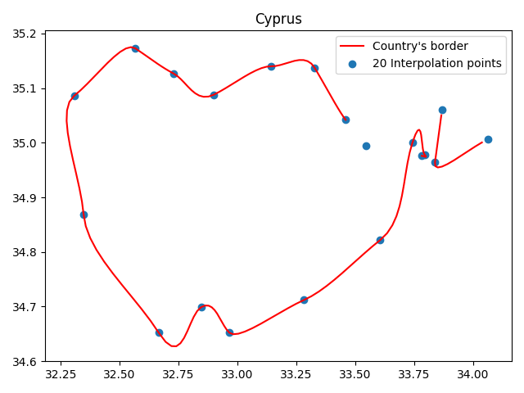pav. 6: Kipro šalies kontūras naudojant 20 interpoliavimo taškus
Naudojant 50 interpoliavimo taškus:
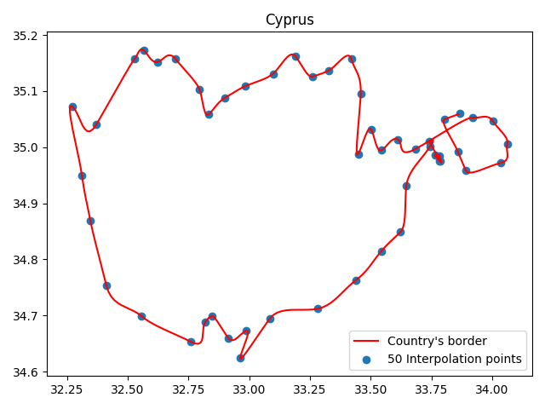pav. 7: Kipro šalies kontūras naudojant 50 interpoliavimo taškus
Naudojant 100 interpoliavimo taškus:
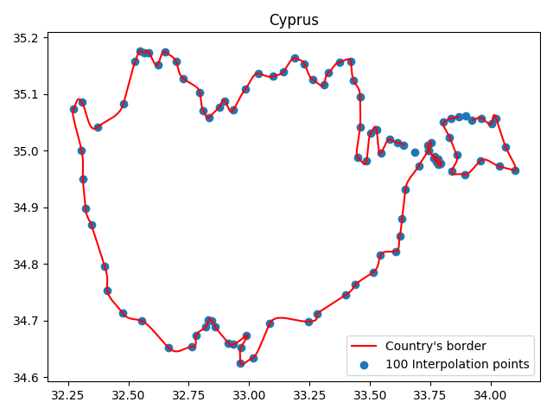pav. 8: Kipro šalies kontūras naudojant 100 interpoliavimo taškus
Naudojant 305(visus) interpoliavimo taškus:
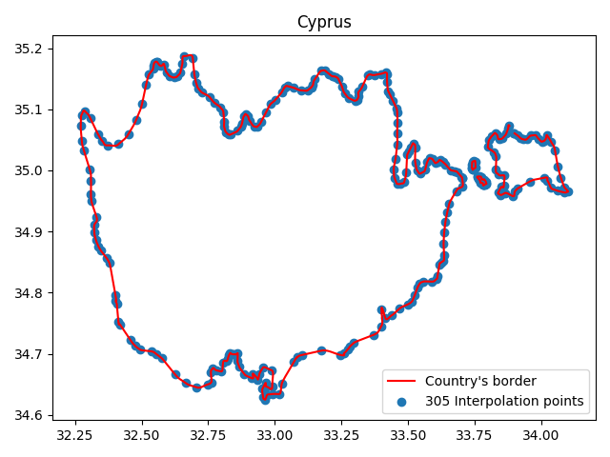pav. 9: Kipro šalies kontūras naudojant 305 interpoliavimo taškus

Išvados
- Išmokau gauti funkcija turint interpoliavimo taškus.
- Naudojant Čiobyševo absices grafikas pilnai nupiešiamas duotame intervale.
- Splainų naudojimas padeda išvengti funkcijos neatitikimų intervalo galuose.
- Parametriniuose daugianariuose yra svarbu pasirinkti gerą parametrą norint gauti tinkamą šalies grafiką.
- Iš 3 užduoties matome, kad interpoliavimo funkcijas tikslumas labai priklauso nuo duotų pradinių taškų.

